# DIMENSIÓN: AGUA

## TABLA DE CONTENIDO.

DIMENSIÓN: AGUA 1

TABLA DE CONTENIDO. 1

INTRODUCCIÓN. 3

GLOSARIO. 4

INDICADORES. 5

01 - DISPONIBILIDAD Y ACCESO AL AGUA 5

AG01.1 - Proporción De La Población Que Utiliza Servicios De Agua Potable Manejados De Manera Saludable 5

AG01.2 - Nivel De Estrés De Sustracción De Agua En Proporción A Los Recursos Disponibles De Agua Potable 5

AG01.3 - Proporción De Cuerpos De Agua Con Buena Calidad Del Agua En Su Estado Natural 6

AG01.4 - Cambios en la eficiencia en la utilización del agua a través del tiempo 6

AG01.5 - Cambio en la extensión de ecosistemas relacionados con el agua a través del tiempo. 6

02 – SANITIZACIÓN DEL AGUA. 6

AG02.1 - Proporción de la población que utiliza servicios de somatización manejados de manera saludable, incluyendo instalaciones con jabón para lavado de manos 6

AG02.2 - Proporción de agua de desperdicio que es tratada de manera segura 6

AG03 – GESTIÓN DE RECURSOS HÍDRICOS. 7

AG03.1 - Grado de implementación de la administración integral de los recursos acuíferos (0-100). 7

AG03.2 - Proporción de cuencas transfronterizas con un arreglo operacional para cooperación 8

AG03.3 - Cantidad asistencia oficial al desarrollo acuífero y de sanitización que forma parte de un plan de gastos coordinado por el gobierno. 8

AG03.4 - Proporción de unidades administrativas locales con políticas y procedimientos establecidos y operacioneales para la participación de comunidades locales en la administración y saneamiento del agua. 8

Anexos. 9

## GLOSARIO.

**Ciudad:** Zona Metropolitana, conurbación o centro urbano, de acuerdo con la clasificación del Sistema Urbano Nacional.

**Parámetro:** Una propiedad o variable que se puede medir y observar.

**Indicador:** Un valor derivado de parámetros, o un parámetro mismo, que agrega valor al tipo de información que provee el parámetro y describe un estado, una situación y un comportamiento.

**Dataset:** Conjunto parámetros que han sido medidos; la fuente de datos específicos que se utilizan para los indicadores.

**Dataframe:** Estructura de datos bidimensional y etiquetada, similar a una tabla de excel, utilizada para indexación y transformación de la información para facilitar su análisis.

**Database (o Base de datos):** Colección de información organizada de modo que pueda ser accesada, administrada y actualizada de manera efectiva.

**Indice:** Un conjunto de parámetros o indicadores agregados o ponderados por peso.

**Agua de desperdicio:** Agua negra o agua gris resultante de la actividad humana en viviendas, o agua contaminada resultante de procesos industriales.

.**csv:** Formato de archivo Comma Separated Values.

**.xlsx:** Formato de archivo propietario de Microsoft Excel.

**Proxy**: Figura que se utiliza para representar el valor de algo en un cálculo.

### **Siglas y Abreviaturas.**

**ONU** – Organización de las Naciones Unidas

**PNUD** – Programa de las Naciones Unidas para el Desarrollo

**SDG** – Sustainable Development Goals, Objetivos de Desarrollo Sostenible de la ONU.

**PCCS** – Plataforma de Conocimiento de Ciudades Sustentables.

**n/a** – No Aplica

**NaN** – Not A Number. Proxy utilizado en Dataframes para representar un dato no disponible.

## INTRODUCCIÓN.

El agua potable es el principal recurso que hace posible la actividad humana dentro de las ciudades. Es imposible para una ciudad alcanzar la sustentabilidad si sus fuentes de abastecimiento de agua son insuficientes para satisfacer la demanda que la ciudad tiene en el presente y que tendrá en el futuro. Para medir el acceso de una ciudad al agua potable, es necesario conocer la calidad y extensión de la red de distribución de agua potable. Para medir la sustentabilidad del recurso, hay que conocer la demanda de agua potable y la capacidad de renovación de las fuentes acuíferas naturales que abastecen a la ciudad.

El agua es uno de los 17 temas que la Organizacion de las Naciones Unidas considera dentro de sus Objetivos de Desarrollo Sostenible (SDG, Sustainable Development Goals). Para dar seguimiento a estos objetivos, un grupo interdisciplinario de expertos de la ONU trabaja en el desarrollo de indicadores para el seguimiento a objetivos. En la 48a sesión de la Comisión de Estadística de las Naciones Unidas, celebrada en Marzo de 2017, este grupo liberó un conjunto de 232 indicadores sobre los cuales se ha alcanzado consenso. La ONU considera diferentes indicadores para medir la sustentabilidad del agua. Para el desarrollo de la Plataforma de Conocimiento de Ciudades Sustentables se construirán indicadores en base a los desarrollados por la ONU.

|  |  |  |
| --- | --- | --- |
| **ID PCCS** | **DESCRIPCION DEL INDICADOR** | **ID SDG (base)** |
|  | **AG01 – Disponibilidad y acceso al Agua** |  |
| AG01.1 | Proporción de la población que utiliza servicios de agua potable manejados de manera saludable | 6.1.1 |
| AG01.2 | Nivel de estrés de sustracción de agua en proporción a los recursos disponibles de agua potable. | 6.4.2 |
| AG01.3 | Proporción de cuerpos de agua con buena calidad del agua en su estado natural. | 6.3.2 |
| AG01.4 | Cambios en la eficiencia en la utilización del agua a través del tiempo. | 6.4.1 |
| AG01.5 | Cambio en la extensión de ecosistemas relacionados con el agua a través del tiempo. | 6.6.1 |
|  | **AG02 – Sanitizacion del Agua** |  |
| AG02.1 | Proporcion de la poblacion que utiliza servicios de sanitización manejados de manera saludable, incluyendo insltalaciones con jabón para lavado de manos. | 6.2.1 |
| AG02.2 | Proporción de agua de desperdicio tratada de manera segura | 6.3.1 |
|  | **AG03 – Gestión de Recursos hídricos** |  |
| AG03.1 | Grado de implementación de la Administración Integral de los recursos acuíferos (0-100). | 6.5.1 |
| AG03.2 | Proporción de cuencas transfronterizas con un arreglo operacional para cooperación | 6.5.2 |
| AG03.3 | Cantidad asistencia oficial al desarrollo acuífero y de sanitización que forma parte de un plan de gastos coordinado por el gobierno. | 6.a.1 |
| AG03.4 | Proporción de unidades administrativas locales con políticas y procedimientos establecidos y operacioneales para la participación de comunidades locales en la administración y saneamiento del agua. | 6.b.1 |

Los indicadores para el seguimiento a los Objetivos de Desarrollo Sustentable de la ONU fueron desarrollados para establecer punto de referencia entre países. Aplicarlos directamente a las ciudades mexicanas representa un reto por la disponibilidad de la información para las ciudades mexicanas, tanto por el nivel de desagregación disponible como por parámetros para los cuales no existe seguimiento a la fecha de la realización de este estudio. Por este motivo, este estudio toma como base los indicadores propuestos por la ONU para generar indicadores locales aplicables a la realidad mexicana.

## DATOS

**Dataset “Disponibilidad y Acceso”**

El primer dataset disponible para este análisis es un archivo .csv resultado de la extracción de datos a los archivos que el INEGI distribuye en sus anuarios estadísticos. Antes de comenzar a procesar indicadores es necesario conocer, a partir de la información contenida en este dataset, para cuántas Ciudades se puede generar un Indice de Sustentabilidad del Agua. Para que esto pueda hacerse es necesario que todos los municipios de una Ciudad cuenten con todas las variables que serán utilizadas para definir los parámetros de la dimensión.

Este dataset está compuesto de 38 variables:

|  |  |  |  |
| --- | --- | --- | --- |
| **Tipo** | **Variable** | **Descripcion** | **Unidad** |
| **Descriptivas** | 0 _id | Clave geoestadística a nivel municipal | n/a |
| 1 año | Fecha de actualización de la información | n/a |
| 2 collection | Nombre del Dataset | n/a |
| 3 cve_ent | Clage geoestadística a nivel entidad | n/a |
| 4 cve_mun | Clave geoestadística a nivel municipal | n/a |
| 5 cve_sun | Clave del Sistema Urbano Nacional | n/a |
| 6 entidad | Nombre de la entidad | n/a |
| 7 municipio | Nombre del Municipio | n/a |
| **Disponibilidad y acceso** | 8 total_disponibilidadYacceso | Total de disponibilidad y acceso | ?? |
| 13 entubada_total | Porcentaje de viviendas con agua entubada. | % |
| 14 entubada_dentro_de_vivienda | Porcentaje de viviendas que cuentan con agua entubada hasta la vivienda, respecto a 13 entubada_total | % |
| 15 entubada_fuera_de_vivienda_dentro_de_terreno | Porcentaje respecto a 13 entubada_total | % |
| 16 acarreo_total | Total de acarreo | ¿? |
| 17 acarreo_llave_comunitaria | Acarreo desde llave comunitara, porcentaje respecto al total | % |
| 18 acarreo_otra_vivienda | Acarreo desde otra vivienda porcentaje respecto al total | % |
| 19 acarreo_pipa | Acarreo desde pipa porcentaje respecto al total | % |
| 20 acarreo_pozo | Acarreo desde pozo porcentaje respecto al total | % |
| 21 acarreo_rio_lago_arroyo | Acarreo desde rio/lago/arrollo porcentaje respecto al total | % |
| 22 acarreo_lluvia | Acarreo de agua de lluvia porcentaje respecto al total | % |
| 23 acarreo_no_especificado | Acarreo no especificado porcentaje respecto al total | % |
| **Sanitizacion** | 9 plantas_total | Total de plantas de tratamiento | # |
| 10 plantas_primario | ¿? Plantas de tratamiento primario | # |
| 11 plantas_secundario | ¿? Plantas de tratamiento secundario | # |
| 12 plantas_terciario | ¿? Plantas de tratamiento Terciario | # |
| 24 disponen_total | Porcentaje de ¿? que disponen de ¿? | % |
| 25 disponen_red_pública | Porcentaje de ¿? que disponen de red publica de drenaje | % |
| 26 disponen_fosa_tanque_(biodigestor) | Porcentaje de ¿? que disponen de fosa septica | % |
| 27 disponen_barranca_grieta | Porcentaje de ¿? en donde la materia fecal se desecha en barrancas/grietas | % |
| 28 disponen_río_lago_mar | Porcentaje de ¿? en donde la materia fecal se desecha a cuerpos acuiferos | % |
| 29 no_disponen | Porcentaje de ¿? Que no disponen de ¿? | % |
| 30 capacidad_total | Capacidad total de tratamiento de aguas de desperdicio | ¿? |
| 31 capacidad_primario | Capacidad de tratamiento primario de aguas de desperdicio | ¿? |
| 32 capacidad_secundario | Capacidad de tratamiento Secundario de aguas de desperdicio | ¿? |
| 33 capacidad_terciario | Capacidad de tratamiento Terciario de aguas de desperdicio | ¿? |
| 34 volumen_total | Volumen total de tratamiento ¿Periodo? | ¿? |
| 35 volumen_primario | Volumen de tratamiento primario ¿Periodo? | ¿? |
| 36 volumen_secundario | Volumen de tratamiento secundario ¿Periodo? | ¿? |
| 37 volumen_terciario | Volumen de tratamiento terciario ¿Periodo? | ¿? |

Las ciudades para las cuales es posible generar un Indice de Sustentabilidad del agua en base al Dataset “Disponibilidad Y Acceso” son las siguientes:

|  |  |  |
| --- | --- | --- |
| **cve_sun** | **entidad** | **municipio** |
| **1** | **Ags** | Aguascalientes |
|  |  | Jesús María |
|  |  | San Francisco de los Romo |
| **2** | **Bc** | Playas de Rosarito |
|  |  | Tecate |
|  |  | Tijuana |
| **3** | **Bc** | Mexicali |
| **8** | **Col** | Colima |
|  |  | Comala |
|  |  | Coquimatlán |
|  |  | Cuauhtémoc |
|  |  | Villa de Álvarez |
| **9** | **Col** | Armería |
|  |  | Tecomán |
| **11** | **Chih** | Juárez |
| **12** | **Chih** | Aldama |
|  |  | Aquiles Serdán |
|  |  | Chihuahua |
| **19** | **Hgo** | Cuautepec de Hinojosa |
|  |  | Tulancingo de Bravo |
| **29** | **Mor** | Atlatlahucan |
|  |  | Ayala |
|  |  | Cuautla |
|  |  | Tlayacapan |
|  |  | Yautepec |
|  |  | Yecapixtla |
| **30** | **Nay** | Tepic |
|  |  | Xalisco |
| **35** | **Pue** | Santiago Miahuatlán |
|  |  | Tehuacán |
| **36** | **Qro** | Corregidora |
|  |  | El Marqués |
|  |  | Huimilpan |
|  |  | Querétaro |
| **37** | **Qroo** | Benito Juárez |
|  |  | Isla Mujeres |
| **40** | **Son** | Empalme |
|  |  | Guaymas |
| **41** | **Tab** | Centro |
|  |  | Nacajuca |
| **43** | **Tamps** | Reynosa |
|  |  | Río Bravo |
| **44** | **Tamps** | Matamoros |
| **45** | **Tamps** | Nuevo Laredo |
| **56** | **Zac** | Guadalupe |
|  |  | Morelos |
|  |  | Zacatecas |

La distribución de estas ciudades en relación al Sistema Urbano Nacional se puede observar en el siguiente mapa:

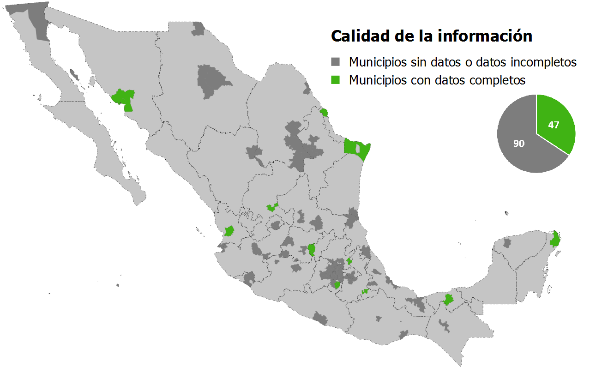

El Dataset “Disponibilidad y acceso” se incluye como Anexo 1. El análisis detallado se incluye como Anexo 2.

## INDICADORES.

### **01 - DISPONIBILIDAD Y ACCESO AL AGUA**

### **AG01.1 - Proporción De La Población Que Utiliza Servicios De Agua Potable Manejados De Manera Saludable**

Los servicios de agua potable manejados de manera saludable se definen como aquéllas fuentes mejoradas de agua potable que se encuentran dentro de la edificación y disponibles cuando son necesarias, libres de contaminación por materia fecal o química. Una fuente mejorada de agua potable se define como aquélla que por la naturaleza de su construcción o a través de intervención activa, está protegida de la contaminación externa. Este indicador está diseñado en base al indicador 6.1.1 de los Objetivos de Desarrollo Sostenible de la ONU.

**Metodología:**

Como se mencionó anteriormente, no todas las ciudades del SUN cuentan con información completa de parámetros de agua. Si bien para generar un indicador integral de sustentabilidad del agua es necesario que una ciudad cuente con la información completa para todos sus municipios, esto no nos impide analizar de manera individual cada indicador para las ciudades que cuenten con la información. El Dataset “Disponibilidad y Acceso” incluye una variable, “entubada_total”, que muestra el porcentaje de viviendas que cuentan con agua entubada. Esta variable puede utilizarse como el indicador AG01.1, después de limpiar el dataset de valores no disponibles y valores no confiables. El proceso de limpieza de esta variable para generar el indicador se incluye en el anexo 2. El dataset con la información de indicadores incluye información para 192 municipios y se incluye como anexo 3. Después de procesar la información, se obtienen los indicadores acceso al agua por municipio.

|  |  |  |
| --- | --- | --- |
|  | **% acceso al agua** | **Municipio** |
| Promedio | 96.35 |  |
| Mínimo | 60.93 | Tezoyuca, Estado de México |
| Máximo | 99.94 | Acuamanala de Miguel Hidalgo, Tlaxcala |

La siguiente gráfica muestra, para cada entidad, los municipios con el máximo y mínimo acceso al agua potable, así como el promedio:

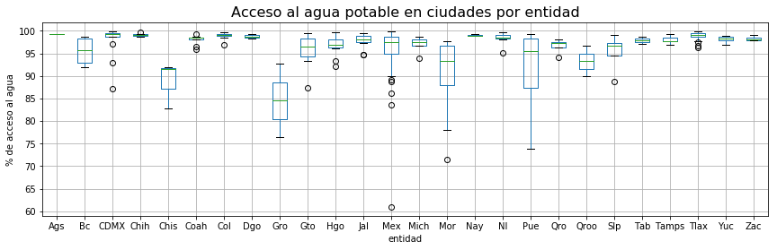

### **AG01.2 - Nivel De Estrés De Sustracción De Agua En Proporción A Los** **Recursos Disponibles De Agua Potable**

El propósito de este indicador es mostrar el grado en el que los recursos acuíferos están siendo explotados para satisfacer la demanda de agua de las ciudades. Mide la presión de una ciudad sobre sus recursos acuíferos y por lo tanto, el reto de la ciudad en la sustentabilidad de su uso del agua.

Este indicador es el radio entre el total de de agua fresca sustraída por los sectores principales y el total de recursos acuíferos renovables. Los sectores principales incluyen agricultura, forestal, pesca, manufactura, industria electrica y servicios. Este indicador también se conoce como Intensidad de sustracción de agua. Este indicador muestra la extensión en la que son utilizados actualmente los recursos acuíferos y señala la importancia de políticas efectivas de administración del abastecimiento y demanda. Es un indicador de la probabilidad de un incremento en la competición y conflicto entre diferentes usos y usuarios del agua ante una situación de escasez incremental del agua.

El incremento en el estrés acuífero tiene efectos potenciales negativos en la sustentabilidad de los recursos naturales y en el desarrollo económico. Este indicador está diseñado en base al indicador 6.4.2 de los Objetivos de Desarrollo Sostenible de la ONU.

### **AG01.3 - Proporción De Cuerpos De Agua Con Buena Calidad Del Agua En Su Estado Natural**

< Pendiente >

### **AG01.4 - Cambios en la eficiencia en la utilización del agua a través del tiempo**

< Pendiente >

### **AG01.5 - Cambio en la extensión de ecosistemas relacionados con el agua a través del tiempo.**

< Pendiente >

### **02 – SANITIZACIÓN DEL AGUA.**

### **AG02.1 - Proporción de la población que utiliza servicios de sanitizacion manejados de manera saludable, incluyendo instalaciones con jabón para lavado de manos**

Este indicador se mide por la proporción de la población que utiliza instalaciones mejoradas de sanitizacion básica dentro de la vivienda, que no es compartida con otras viviendas y donde el excremento sea desechado de manera saludable en sitio o tratado fuera del sitio. Las 'Instalaciones Mejoradas' se definen como excusados conectados a sistemas de drenaje, tanques sépticos o letrinas y sanitarios de compostaje. Las 'Instalaciones con jabón para lavado de manos' se refieren a dispositivos para contener, transportar o regular el flujo de agua para facilitar su aseo con agua y jabón dentro de la vivienda. Este indicador está diseñado en base al indicador 6.2.1 de los Objetivos de Desarrollo Sostenible (SDG) de la ONU.

### **AG02.2 - Proporción de agua de desperdicio que es tratada de manera segura**

Este indicador cubre vivienda y toda la actividad económica, y se construye sobre el marco de monitoreo del JMP (Joint Monitoring Programme for Water Supply and Sanitation), el Cuestionario de Agua para Países que no pertenecen a OECD/EUROSTAT, AQUASTAT, IBNET. Los métodos estadísticos para la medición del tratamiento de agua de desecho están alineados con el Standard Estadístico SEEA21 y las definiciones asociadas, las clasificaciones y categorías de tratamiento abarcan toda el agua de desaecho generada y tratada por la economía. Las categorías de tratamiento serán consistentes, lo más que sea posible, dentro de su contexto para propósitos de monitoreo, con aquéllas definidas en el SEEA (System for Environmental-Economic Accounts, Sistema de Cuentas Ambientales-Económicas de la Comisión de Estadística de la Organización de las Naciones Unidas)

Este indicador debe de tomar en cuenta el agua de desperdicio que es generada por la actividad industrial y comercial, diferenciando las industrias peligrosas del resto. La USEPA (United States Environmental Protection Agency, Agencia Estadounidense de Protección al Medio Ambiente) ha harmonizado la clasificación de residuos peligrosos con las regulaciones de la Unión Europea complementando los códigos ISIC (International Standard Industrial Classification of All Economic Activities, Estándar Internacional de clasificación industrial para todas las actividades económicas) para todas las clases de desperdicio (www.epa.ie/pubs/reports/waste/stats/wasteclassification/EPA_Waste_Classification_2015_Web.pdf). La porción de agua de desperdicio de viviendas es la misma que el indicador 6.2.1 de los SDG, y su monitoreo será desde ese indicador.

Este indicador toma como base el indicador 6.3.1 de los Objetivos de Desarrollo Sostenible (SDG) de la ONU.

Administración del agua

### **AG03 – GESTIÓN DE RECURSOS HÍDRICOS.**

### **AG03.1 - Grado de implementación de la administración integral de los recursos acuíferos (0-100).**

Este indicador mide, a manera de porcentaje, las diferentes etapas de desarrollo e implementación de la Administración Integral de los Recursos Acuíferos (Integrated Water Resorce Management, IWRM), en donde 0% indica que la implementación no se ha iniciado y 100% indica una implementación completa.

La definición de IWRM fue realizada en base a un acuerdo internacional y es aplicable universalmente. Fue establecida en 1992 y se define como un "Proceso que promueve el desarrollo cordonado y administración de los recursos relacionados con el agua y la tierra, con el objetivo de maximizar el bienestar social y económico de una manera equitativa sin comprometer la sustentabilidad de ecosistemas vitales"

Los resultados del indicador pueden ser categorizados de una manera similar a los resultados de una encuesta:

|  |  |
| --- | --- |
| **Grado de implementación** | **Calificación** |
| Irrelevante | Muy bajo (0-9.9) |
| En desarrollo | Bajo (10-29.9) |
| Desarrollado, sin implementar | Medio-bajo (30-49.9) |
| Implementación comenzada | Medio-Alto (50-69.9) |
| Implementación avanzada | Alto (70-89.9) |
| Implementación completa | Muy alto (90-100) |

Este indicador está diseñado en base al indicador 6.5.1 de los Objetivos de Desarrollo Sostenible de la ONU.

### **AG03.2 - Proporción de cuencas transfronterizas con un arreglo operacional para cooperación**

La mayoría de las cuencas acuíferas son compartidas. El desarrollo de recursos acuíferos tiene impactos sobre las cuencas transfronterizas, y el uso de agua superficial o subterranea pueden afectarse mutuamente, pues por lo general se encuentran interrelacionados. El uso intensivo del agua, regulación del flujo o polución genera amenazas que ponen en riesgo temas tan delicados como las aspiraciones de desarrollo de las ciudades que comparten una cuenca. Este indicador se define como la proporción de cuencas transfronterizas con un acuerdo operacional para cooperación en el tema de agua. Se deriva sumando la superficie de una ciudad cuyas cuencas transfronterizas están cubiertas por un arreglo operacional y dividiendo el área obtenida entre el área total de cuencas transfronterizas. El resultado se multiplica por 100 para obtener un porcentaje de participación.

### **AG03.3 - Cantidad asistencia oficial al desarrollo acuífero y de sanitización que forma parte de un plan de gastos coordinado por el gobierno.**

Este indicador se refiere a la cantidad de desembolsos que están incluidos en el presupuesto gubernamental para el desarrollo acuífero y de sanitización. Es indispensable evaluar la proporcion de que tanto está incluido en el presupuesto gubernamental para tener un mejor entendimiento de la inversión que se realiza en este rubro en relación a las necesidades de la ciudad a través del tiempo, para identificar y evaluar las necesidades y oportunidades de apoyo nacional y/o internacional que tiene cada ciudad. Este indicador está diseñado en base al indicador 6.a.1 de los Objetivos de Desarrollo Sostenible de la ONU.

### **AG03.4 - Proporción de unidades administrativas locales con políticas y procedimientos establecidos y operacioneales para la participación de comunidades locales en la administración y saneamiento del agua.**

La definición de procedimientos en las políticas o leyes para la participación de las comunidades locales es vital para asegurar que las necesidades de toda la comunidad sean satisfechas, incluyendo a los mas vulnerables. También fomenta esquemas de apropiación y empoderamiento que a su vez contribuye a la sustentabilidad. Este indicador se mide como la presencia o ausencia dede procedimientos claros en la ley o en las políticas para la participación por los usuarios de servicios/comunidades en la planificación de programas de administración de agua, sanitización e higiene. Este indicador está diseñado en base al indicador 6.b.1 de los Objetivos de Desarrollo Sostenible de la ONU.

## Anexos.

**Anexo 1.** Archivo test.csv: Dataset “Disponibilidad y Acceso”

**Anexo 2.** Análisis detallado del Dataset “Disponibilidad y Acceso”: Secuencias de extracción y procesamiento de los datos para generar indicadores de Agua.

**Anexo 3.** Archivo AG01_1.csv: Dataframe “Acceso al agua potable en ciudades por entidad”

análisis de agua - medición de sólidos y sales disueltas en aguas naturales, residuales y residuales tratadas – método de prueba